СИГНАЛІЗАЦІЙНЕ ПОВІДОМЛЕННЯ № 13
щодо фітосанітарного стану сільськогосподарських угідь в господарствах Київської області від 21. 04.2026 року
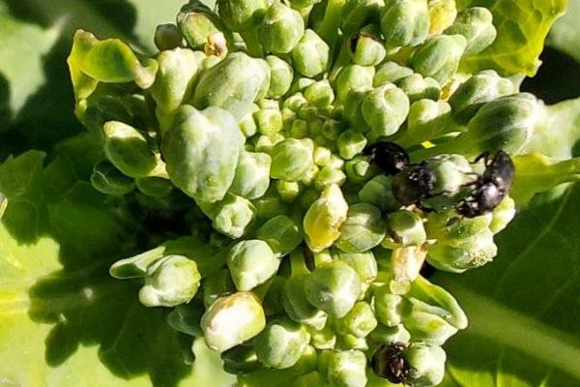
Ріпаковий квіткоїд
Головне управління Держпродспоживслужби повідомляє що на даний час особливу увагу слід звернути на посіви озимого ріпаку, рослини якого перебувають у стадії бутонізації.
Триває шкідливість та заселення посівів ріпаковими квіткоїдом, прихованохоботниками, білокрилкою, оленкою волохатою, хрестоцвітими блішками, капустяною міллю та попелицями.
У господарствах за перевищення шкідниками ЕПШ (ріпакового квіткоїда у період утворення бутонів – 1-2 жуки на рослину, у період збільшення бутонів – 2-3 жуки на рослину, на початку цвітіння 5-6 жуків на рослину; стеблового капустяного прихованохоботника – 2 жуки на 40 рослин або 20 жуків на жовту чашку за 3 дні) необхідно провести крайові або суцільні обприскування дозволеними до використання в Україні інсектицидами згідно з «Переліком пестицидів і агрохімікатів, дозволених до використання в Україні».
Проти хвороб озимого ріпаку - пероноспорозу, альтернаріозу, фомозу, плямистостей тощо - слід застосувати обробітки фунгіцидами згідно з «Переліком пестицидів і агрохімікатів, дозволених до використання в Україні».

Згідно ст. 5 Закону України «Про захист рослин» фітосанітарний нагляд за станом угідь, посівів, насаджень здійснюють підприємства, установи, організації усіх форм власності та громадяни, діяльність яких пов’язана з користуванням землею, вирощуванням рослин сільськогосподарського та іншого призначення.

При проведенні хімічних обробок посівів за 3 доби попередити органи місцевого самоврядування, власників пасік про час та місце її проведення (вказати назву, ступінь і строк дії токсичності препарату).

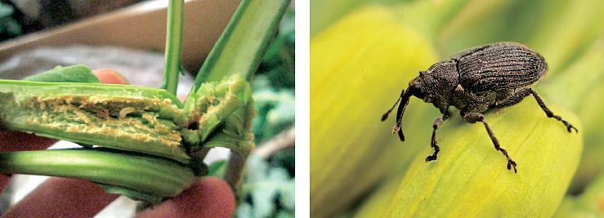
Личинка стеблового прихованохоботника та імаго стеблового прихованохоботника
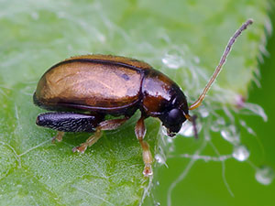 Хрестоцвіті блішки

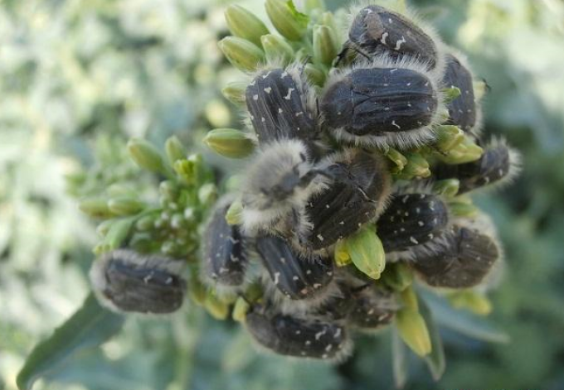
Оленка волохата

Нагадуємо, що при роботі з пестицидами необхідно дотримуватись регламентів застосування засобів захисту рослин, правил техніки безпеки та санітарно-гігієнічних вимог. Мати посвідчення про право роботи з пестицидами, одержання якого передбачено Законом України «Про пестициди і агрохімікати».

